
Seizoen 2010-2011-juli-Nummer 35
B LSTER-BODE
Naam bedrijf
Naam bedrijf

Binnenkort komen alle foto’s op de website van Jong Nederland Diessen te staan!
Kamp 2011

Het kamp is weer voorbij. We kijken er een seizoen naar uit en na een week is het weer tijd..om uit te kijken naar het volgende kamp.

Voor we beginnen met het kampverslag willen we alle mensen die, op wat voor manier dan ook, geholpen om dit kamp te doen slagen, bedanken!

- Ron, Miranda, Mike en personeel van de Roerdomp voor de gastvrijheid en service!
- Bakkerij van Hulten voor alle broden die we van hen kregen!
- De Schuur voor het onderdak dat we hadden donderdag tijdens het kamp
- Van Dorst voor “ de opvang” van de oudste groep op donderdag
- Henk en transport bedrijf Donkers voor de container
- Mirjam voor de hulp bij het klaarzetten en opruimen van het kampterrein
- Inge voor de geboden hulp tijdens het kamp
- Elien voor het helpen opruimen van de kampmaterialen
- Anja en Wim voor de heerlijke maaltijd op woensdag
- Berdy voor het koken op verschillende dagen
- Conny voor het koken op donderdag
- Thebe voor de nasi en het vlees
- Jong Nederland De Fakkel voor de kampvuur avond en de traktatie
- Familie Verhoeven,familie Kraaijenvanger en familie van de Hout, Geerts en Meeuwis voor de droogplaatsen van onze tenten.
- Ouders, voor het vertrouwen in ons
- Leden..zonder jullie, was er geen kamp geweest! Dank je wel voor het meegaan!

ALLEN ENORM BEDANKT!

We hopen dat het kampverslag de leuke, gezellige herinneringen weer boven haalt van het kamp.

Op de laatste bladzijde staan alle gevonden voorwerpen!

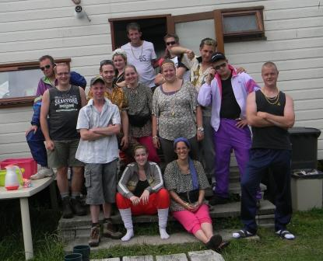

Op vrijdag komt traditie getrouw de container bij de Bolster te staan. In de avond zorgt de leiding er voor dat alles wat mee moet voor het kamp ingepakt wordt.
Tenten, borden, banken en tafels, maar ook spelmateriaal, alles wordt ingepakt.

Dit jaar hebben de Frekkels geholpen met het inladen van de pionierpalen. Sterke kinderen hoor, in die groep!

Op zaterdag haalt Cor, die eigenlijk Henk heet, de container op en brengt hem naar het kampterrein. De leiding haalt alle spullen eruit, zet de tenten klaar, richt de keuken in en zorgt dat de “eettent” klaar staat voor het kamp!

De laatste dingen worden doorgenomen en dan is het tijd om lekker uit te rusten voor de drukke kampweek aanbreekt. Onder het genot van een hapje en drankje en een kampvuurtje kijken we dan uit naar jullie, onze leden!

We vroegen ons bij het kamp vuur wel af waar nu precies de camping van Joep was. We zagen geen luxe huisjes en ineens drong het tot ons door dat we tenten op hadden gezet, terwijl ons luxe huisjes beloofd waren..
We zouden naar de nieuwe camping van Joep gaan. We hoopten dat Joep zijn woord zou houden en dat alles goed zou komen.

Vrijdag en Zaterdag
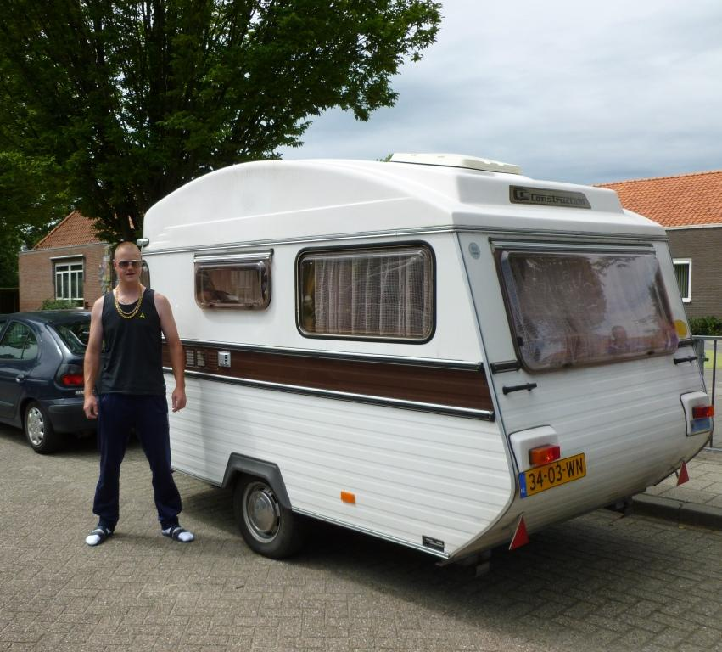
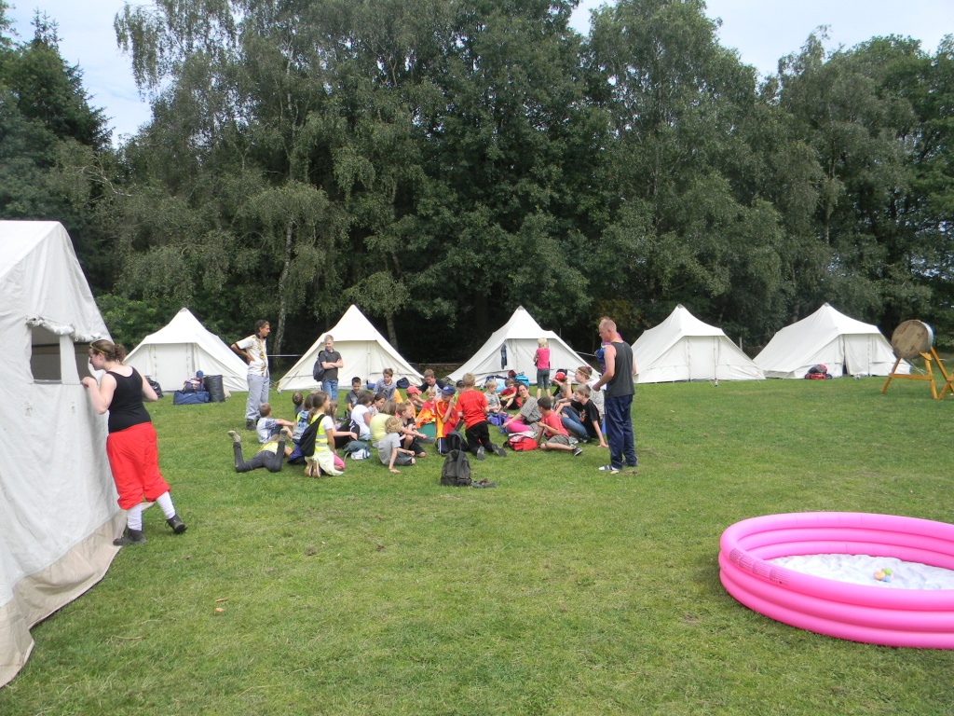
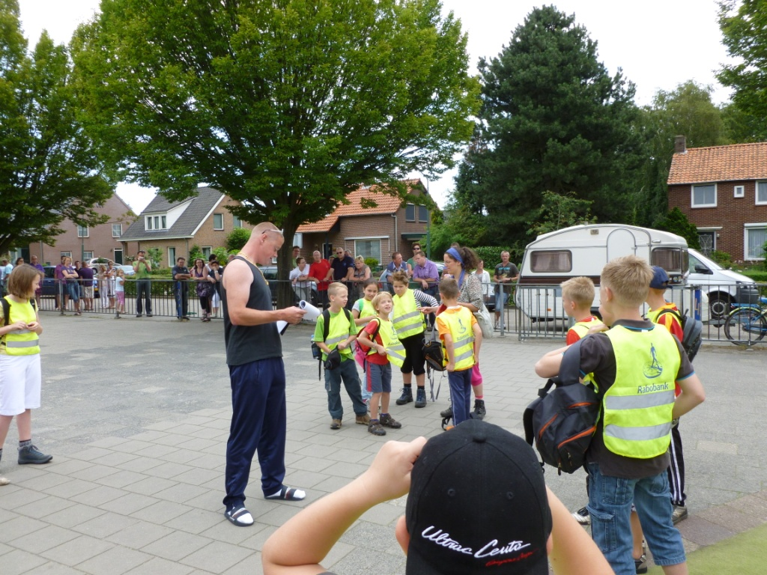

Zondagmorgen, de leiding trekt zijn “ camping outfit aan” en gaat op weg naar de Basisschool. Daar hadden ze afgesproken met Joep en de leden.

Gelukkig, Joep kwam er aan MET caravan! Iedereen was mooi op tijd en na het uitzwaaien van de ouders konden we op weg, naar Camping Sprongloos.

Het was een flinke wandeltocht, maar het was erg gezellig onderweg. We hebben veel moppen gehoord en af en toe werd er gezongen. We hielden een picknick en kwamen al snel dichter bij!

De camping viel enorm tegen. Er was geen zwembad, geen speeltuin en in het internet café stond een pc die zo kapot was, dat het er op leek als of er mee gevoetbald was.

Joep, die met de ouders vooruit gereden was, trok zich van de kritiek weinig aan, maakte de kampgroepjes en liet alle kinderen de tent inrichten waarin ze zouden slapen.

Na het inrichten van de tenten werd het terrein verkent en gingen we eten.

Die zelfde avond werden we door de buren uitgenodigd. Niet voor een “bakkie koffie” maar voor een kampvuur avond. Jong Nederland de Fakkel zorgde voor een glaasje drinken, een zakje chips en een hoop leuke (voor ons) nieuwe liedjes.

Zondag

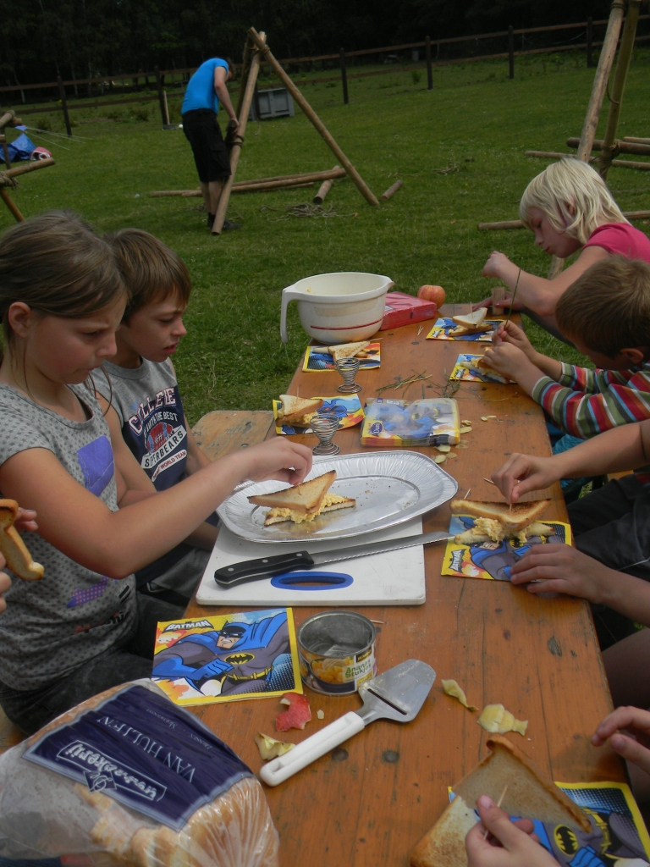
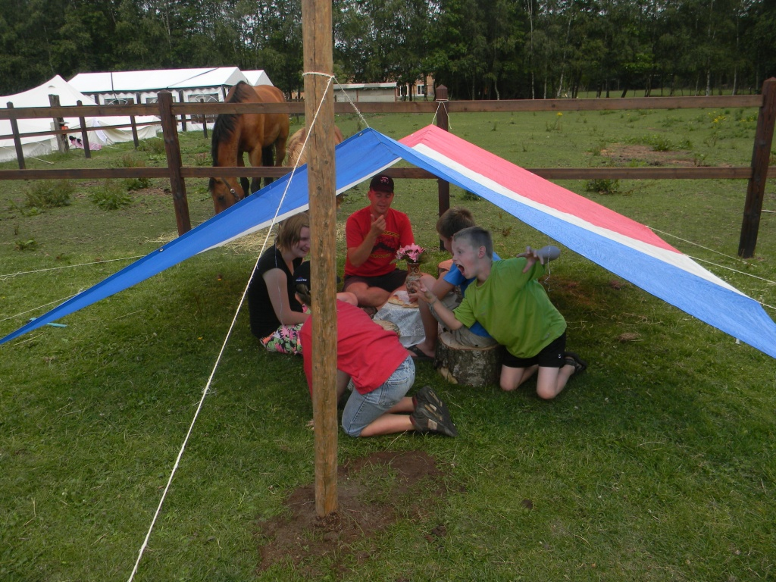

“ Tjonge jonge zeg”, heeft Joep een camping, gebeurde er niets! Hij zag zelf ook wel in dat een hele dag “lanterfanten” niets was, dus schakelde hij ons, het leiding team, in.

We keken naar onze “ kwaliteiten” en bedachten “workshops”. Iedereen kon zich inschrijven voor die workshops. We maakten armbandjes, een eiersalade, leerden van zeil een tent maken en nog veel meer.

Joep was duidelijk tevreden maar was er niet echt helemaal bij met zijn hoofd. We zagen hem verschillende keren over het veld lopen met een schep. Vreemd en verdacht vonden we!

In de middag was het zo”n lekker warm weer dat we besloten te gaan zwemmen. Eerst speelden we nog wat campingspellen. Jeu de boules, volley en waterspellen waar we niet te moe van werden!

Het gerucht ging al snel rond dat Joep iets in zijn schild voerde en een aantal leden ging zelf al op onderzoek uit. Hij gedroeg zich zo vreemd. Dan liep hij met een laskap rond en dan weer met een schep..

Maandag
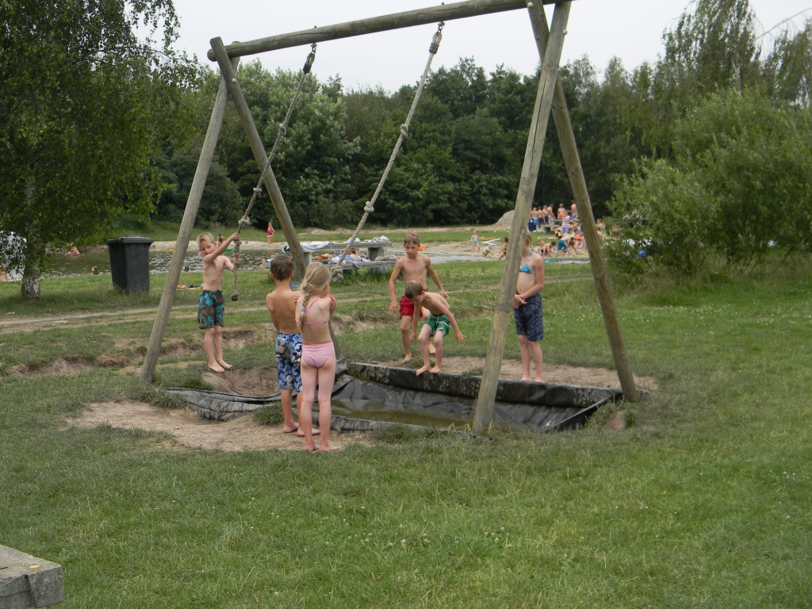

Dinsdag

De jongste groep, de Frekkels, werden opgehaald bij de Bock door Bram en Joost. De anderen speelden verschillende campingspelen op het terrein. Ook vandaag was het behoorlijk warm. Joep mocht dan wel geen subtropisch zwemparadijs hebben geregeld, een zwem en speelmeer was er wel! Heerlijk om daar in af te koelen!

Een aantal kinderen gingen zo onopvallend mogelijk ook gaten graven op plaatsen waar ze Joep hadden zien graven. Misschien zouden ze iets vinden!

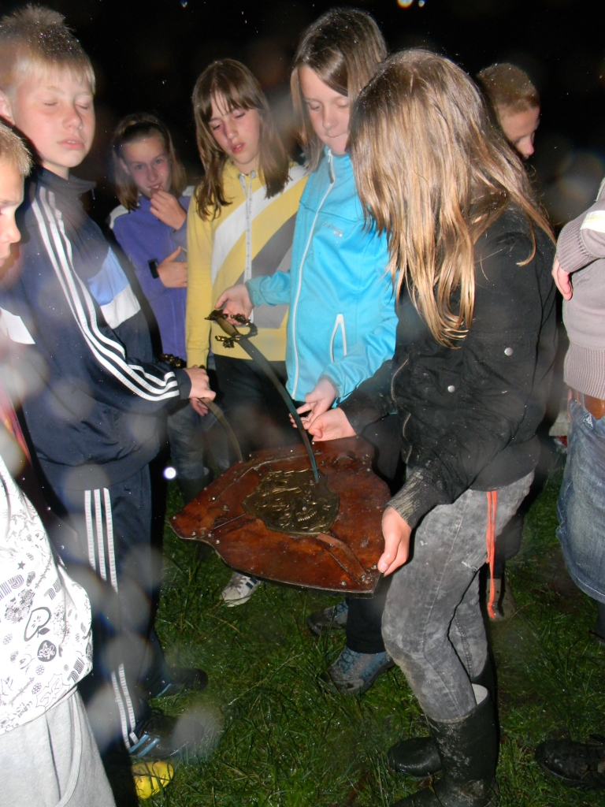
Woensdag
Het regende, miezerde en druppelde. Wat waren we blij dat we een binnenactiviteit gepland hadden vandaag!

De oudste groepen hebben zich vermaakt in het Vennebos en de jongste hebben een hele leuke en gezellige dag in de Hooiberg beleefd.

Nu Joep er niet bij was konden we ook eens met alle leden overleggen wat we voor vreemde gedragingen bij Joep hadden gezien. Dat bleken er veel meer te zijn als dat de leiding in de gaten had!

Toen we terug kwamen op het terrein lag Joep zijn broek op de grond. Kim raapte hem op en toen viel er een tekening uit. Aangezien alles vreemd was op de camping vond ze de tekening ook vreemd en bewaarde hem.
Toen Joep de verstopte wc ging maken liet ze hem zien aan de leden. Al snel bleek het te gaan om een schatkaart.

We maakten een plan. We zouden doen als of we geen tekening hadden gevonden en zouden lekker gaan slapen. De Stuiters zouden die avond wel op zoek gaan naar de schat.

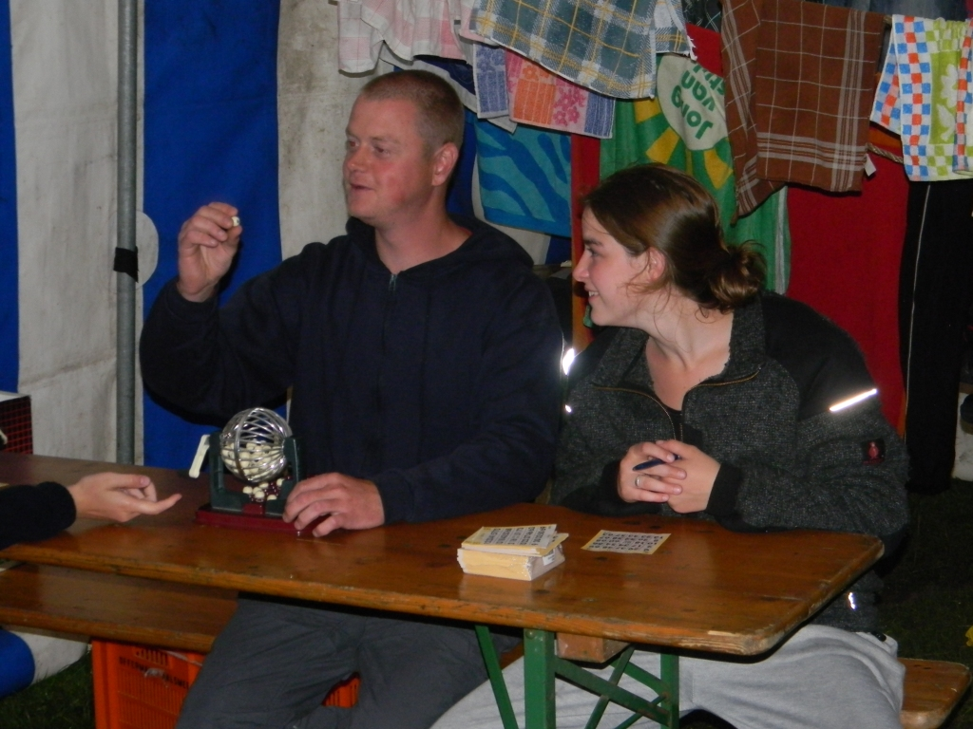
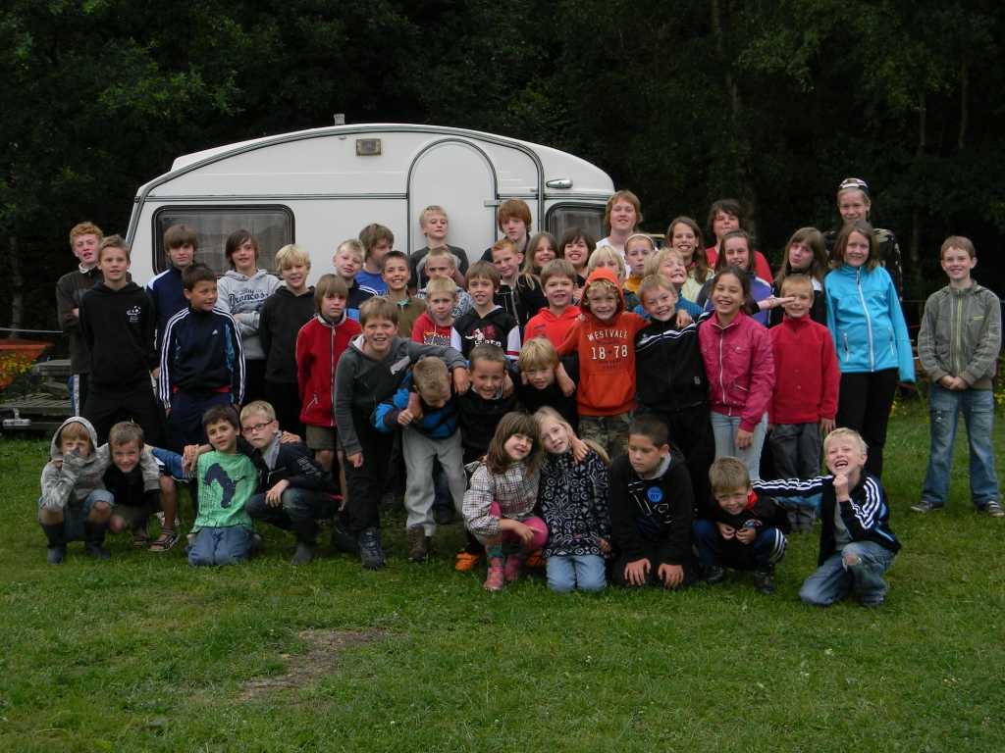
Donderdag
Gisteren avond is de schat gevonden! Stiekem hebben we hem laten zien aan alle leden. Zou hij veel waard zijn??

“ Oom Piet” zou het uitzoeken terwijl wij naar de Schuur gingen. Het regende en waaide zo hard dat we blij waren dat we binnen spelletjes konden spelen en een film konden kijken.
De Di-harts, die elke dag een eigen programma hadden, gingen handboogschieten en kwamen later.

Toen we terug kwamen had oom Piet al gezien dat het schild, wat we als schat gevonden hadden, niet veel meer voorstelde en niets waard was. We besloten om een grap uit te halen met Joep, de laatste dag van het kamp.

Na de camping Bingo zijn we gaan slapen.

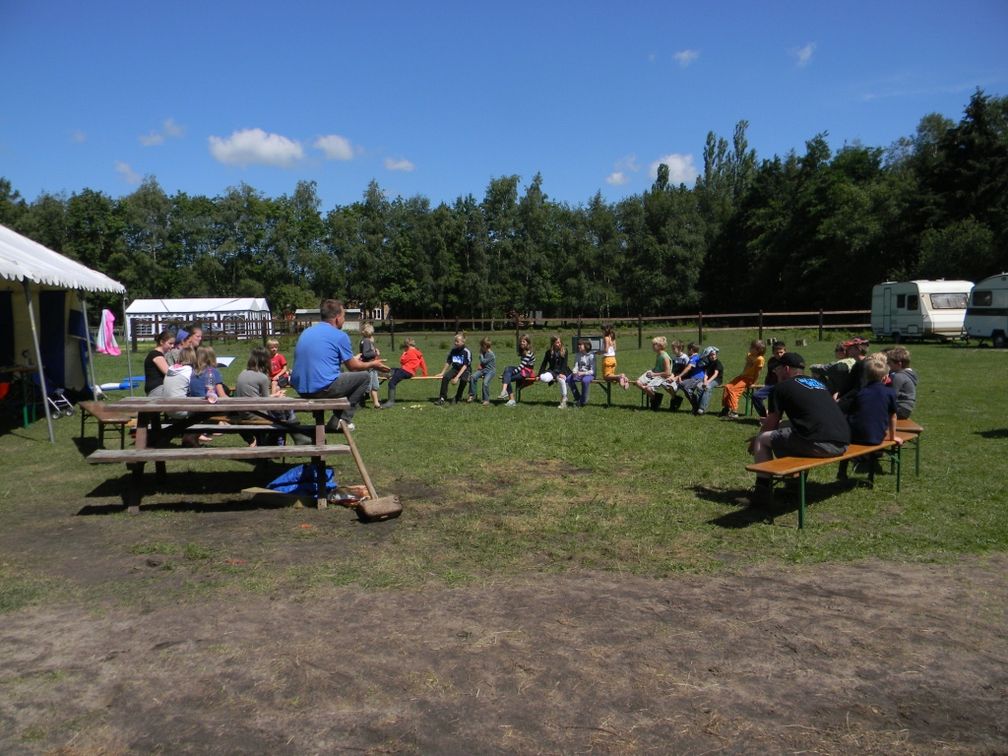
Vrijdag
Joep miste iets, wat wilde hij niet zeggen, maar wij wisten het wel! De schatkaart!

We riepen hem bij ons en vertelde dat we een schat hadden gevonden die HEEL VEEL waard was. Joep schrok er wel van dat we hem voor waren geweest met de schat en wilde het schild heel graag hebben.

We wisten dat hij niet rijk was en daarom vroegen we ook niet om heel veel geld. Hij had immers er wel voor gezorgd dat we de hele week lekker te eten hadden gehad, we tenten hadden om in te slapen en hij was wel aardig voor ons geweest.

We besloten om een deal te maken. Joep mocht de schat hebben, als hij de rekening van onze groep kapot zou schuren en we iets lekkers kregen. Het werd even flink handelen, maar … we kregen onze zin!

Joep was niet boos dat het schild niets waard bleek te zijn. Hij gaf toe dat hij voor de grond het terrein gekocht had, en niet voor een camping. Volgend jaar gaat hij weer gewoon mee als leiding en niet als camping baas.
En daar zijn we blij mee! Want ondanks dat het een vreemde camping was, hebben we een hele leuke kampweek gehad!

Zaterdag

Op zaterdag ruimt de leiding alles op. De kratten gaan het kampmaterialen hok weer in, de knutselspullen worden terug gezet en de was wordt verdeeld!

Alle borden, bekers en het bestek gaat mee naar huis, de vaatwassers in. De gevonden voorwerpen worden genoteerd en gewassen en dan is het tijd..om samen kamp af te sluiten op het terras!
Uitkijken, naar het volgende kamp!

Gevonden voorwerpen

- een wit t-shirt met daarop een meisje met twee hondjes
- een grijs meisjes t-shirt met daarop een bulldog met een zonnebril en in het roze de tekst "J'aime le rock".
- een blauw paar sokken met groene streepjes
- een paar blauw met grijze wandelsokken van nomad.
-bruin gestepte polo (wit en blauwe strepen)
-licht groen shirt
-legergroen shirt met licht blauwe opdruk
-grijs shirt met '6 dopjes"opdruk
- oranje shirt met Holland vlag
-groot bruin shirt met draak (glinsters)
- groen shirtje met "witte"letters
- sokken ( van elke steeds maar 1)
- wit hemdje
-zwarte t-shirtstof zak
-grijs hemdshirt
- geel shirt met petrol opdruk
-licht groen hemdje met hondje erop
- donkere joggingbroek
- grote boxer met een simson
- zwart spijkerbroekje
- rood met aan de zijkant strepen, (zwem) broekje
-zwart met wit/gele bloemen (zwem) broek
- leger groen met zwarte lijntjes broek
- blauw spijker broekje
- een schoen

We hebben met JN door de jaren heen heel wat hand/thee doeken
verzameld. Geen idee welke wel en niet van jn zijn. Mocht je er een
missen, stuur dan de omschrijving door, dan kijk ik of hij er tussen
zit!

WIJ ZIJN OP ZOEK NAAR “NIEUWE” LEIDING!

Ken jij iemand van 16 jaar of ouder die graag leiding wil worden bij Jong Nederland Diessen??

We zijn op zoek naar iemand die de nieuwe groep mee wil opstarten. Voorkeur gaat uit naar de woensdag avond van 7 tot 8 uur.

Mocht je iemand weten laat hem/haar contact met ons opnemen of stuur contact gegevens door dat wij met die persoon gaan mailen/bellen!

bolsterbode@hotmail.com

